Rallye Lecture Cycle 3 | Un Schtroumpf pas comme les autres  Peyo (éditions Dupuis) |  | 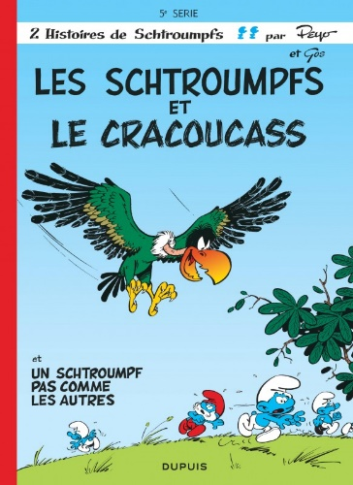
1 - Quel est le sentiment du Schtroumpf pas comme les autres au début de l’histoire ?  a) Il est excité.  b) Il est triste.  c) Il est en colère. |  | 6 - Que fait Gargamel quand il voit le Schtroumpf ?  a) Il ramasse des fraises.  b) Il pêche.  c) Il fait la sieste.
2 - Que pense le Grand Schtroumpf de son idée ?  a) Il est contre.  b) Il s’en fiche.  c) Il l’encourage. |  | 7 - Comment Gargamel se retrouve-t-il dans le village des Schtroumpfs ?  a) Il utilise l’objet magique.  b) Il suit les indications du Schtroumpf.  c) Il se repère aux étoiles.
3 - Que donne le Grand Schtroumpf au Schtroumpf pas comme les autres avant son départ ?  a) Il lui donne un stylo magique.  b) Il lui donne un sifflet magique.  c) Il lui donne un bonnet magique. |  | 8 - À quoi sert la potion préparée par le Grand Schtroumpf ?  a) À changer Gargamel en statue.  b) À rendre Gargamel gentil.  c) À endormir Gargamel.
4 - Pourquoi le Schtroumpf pas comme les autres passe-t-il une première nuit difficile ?  a) À cause de la température.  b) À cause des bruits de la forêt.  c) À cause de la faim. |  | 9 - Quel danger guette le Schtroumpf resté seul ?  a) Le chat veut le manger.  b) L’eau de la rivière monte.  c) Un feu se déclare.
5 - Comment arrive-t-il à avancer sans marcher ?  a) Il avance sur l’eau.  b) Il avance dans les airs.  c) Il avance sur le dos d’une tortue. |  | 10 - À la fin de l’histoire, que veut faire le Schtroumpf pas comme les autres ?  a) Il veut repartir à l’aventure.  b) Il veut devenir plus courageux.  c) Il veut rester au village.

Rallye Lecture Cycle 3 |  |  |  |  | Un Schtroumpf pas comme les autres  Peyo (éditions Dupuis)
CORRECTION
1 - Quel est le sentiment du Schtroumpf pas comme les autres au début de l’histoire ?  b) Il est triste. |  |  |  |  |  |  | 6 - Que fait Gargamel quand il voit le Schtroumpf ?  b) Il pêche.
2 - Que pense le Grand Schtroumpf de son idée ?  a) Il est contre. |  |  |  |  |  |  | 7 - Comment Gargamel se retrouve-t-il dans le village des Schtroumpfs ?  a) Il utilise l’objet magique.
3 - Que donne le Grand Schtroumpf au Schtroumpf pas comme les autres avant son départ ?  b) Il lui donne un sifflet magique. |  |  |  |  |  |  | 8 - À quoi sert la potion préparée par le Grand Schtroumpf ?  b) À rendre Gargamel gentil.
4 - Pourquoi le Schtroumpf pas comme les autres passe-t-il une première nuit difficile ?  b) À cause des bruits de la forêt. |  |  |  |  |  |  | 9 - Quel danger guette le Schtroumpf resté seul ?  a) Le chat veut le manger.
5 - Comment arrive-t-il à avancer sans marcher ?  a) Il avance sur l’eau. |  |  |  |  |  |  | 10 - À la fin de l’histoire, que veut faire le Schtroumpf pas comme les autres ?  c) Il veut rester au village.
Question | 1 | 2 | 3 | 4 |  | 5 |  | 6 | 7 | 8 | 9 | 10
Points | 1 | 1 | 1 | 1 |  | 1 |  | 1 | 1 | 1 | 1 | 1

